N2-MVP0-V11-STU

Template Registry y Studio guiado
  - Componente funcional · Interconexiones y límites operativos
Versión 11 · 7 de septiembre de 2026 · Estado documental: definición funcional para validación y ejecución.
Responsables: Producto, CTO, Desarrollo, QA, UX y Operación. Jira/Confluence: registrar enlaces reales al importar; los códigos de este paquete son claves documentales, no tickets creados.

Índice de lectura
0. Ficha del componente
1. Resumen
2. Objetivo funcional
3. Casos generales
4. Casos específicos
5. Flujo e interconexiones
6. Reglas principales
7. UX y herramientas
8. QA general
9. N3 y tareas derivadas
10. Riesgos y decisiones

0. Ficha del componente
Campo | Valor
Estado | CONSTRUIR
MVP | 0 · Comercial
Padre | N1-MVP0-V11-PRD
Responsable | Product Owner; implementación coordinada por CTO
Roles | Process Admin, Partner delegado, Publisher

1. Resumen
Permitir crear, duplicar, adaptar, probar y publicar procesos desde una interfaz guiada; el futuro Canvas usa la misma definición.
Una plantilla conceptual COMEX no es una plantilla ejecutable; probar cada versión antes de publicación.

2. Objetivo funcional
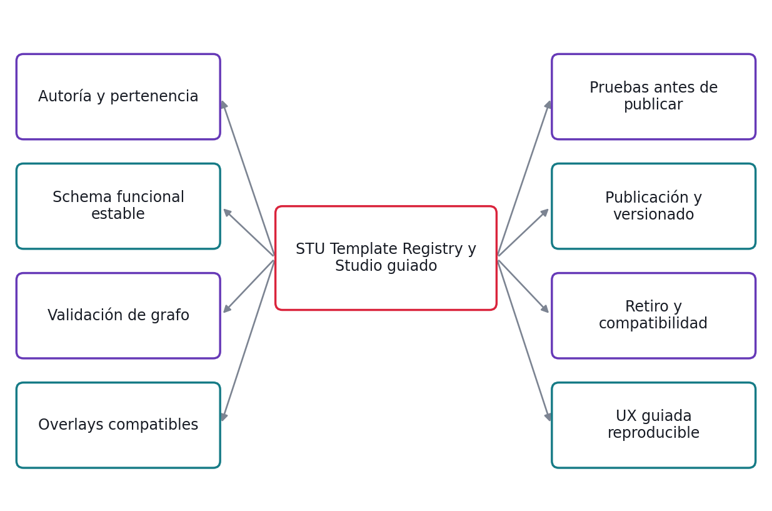
Mapa mental: responsabilidades del módulo STU. Cada rama se desarrolla en una regla y cuatro casos de su N3.

3. Casos generales
El módulo interviene cuando elegir base. Aporta publicar versión, con identificación de recurso y evidencia. Si falta contexto o una dependencia falla, conserva el último resultado confirmado y aplica la ruta de revisión.
G-DEMO certifica el core documental existente. El MVP0 comercial ampliado agrega Workflow Core, Studio guiado, terceros, Supervisor v0 y COMEX ejecutable. Email/WhatsApp siguen retirados del core y se incorporan en MVP1 sólo por gate de producto. Firma es MVP1; Marketplace transaccional MVP2; Sentinel/Copilot avanzados MVP3; capacidades enterprise MVP4.

4. Casos específicos
Situación | Resultado verificable
Process Admin crea plantilla vacía | BORRADOR con owner y tenant
Definición con documento, rol y decisión válidos | Mismos nodos y parámetros recuperados
Inicio, requisito y fin conectados | VALIDADO
Base exportación y overlay reefer compatible | BORRADOR compuesto con requisito de temperatura
Candidato probado sin errores y sin cambios posteriores | PROBADO elegible para aprobación
Administrador y borrador probado | PUBLICADO v1 con actor y fecha
Versión publicada sin nuevos inicios deseados | RETIRADA; instancias existentes continúan
Usuario nuevo con permiso de edición | BORRADOR guardado sin intervención de DB

5. Flujo e interconexiones
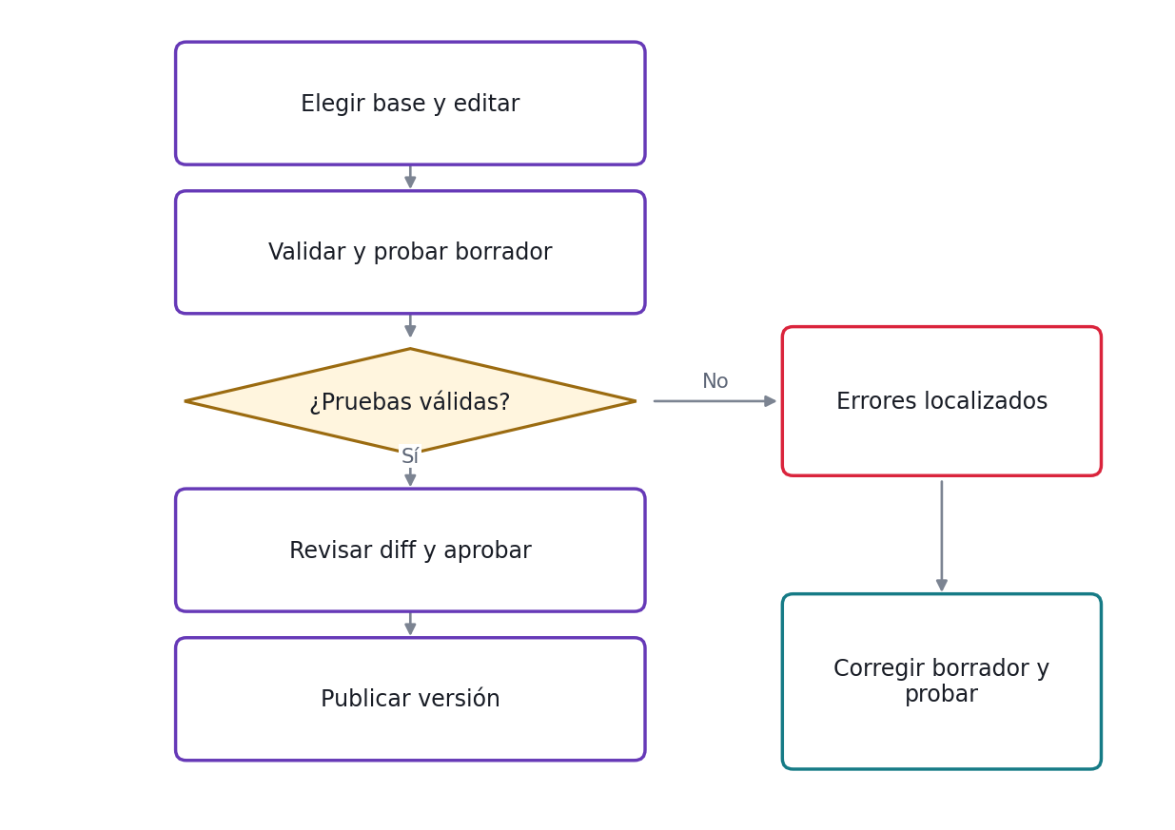
Flujo funcional de STU; casos de excepción y condiciones precisas en N3.
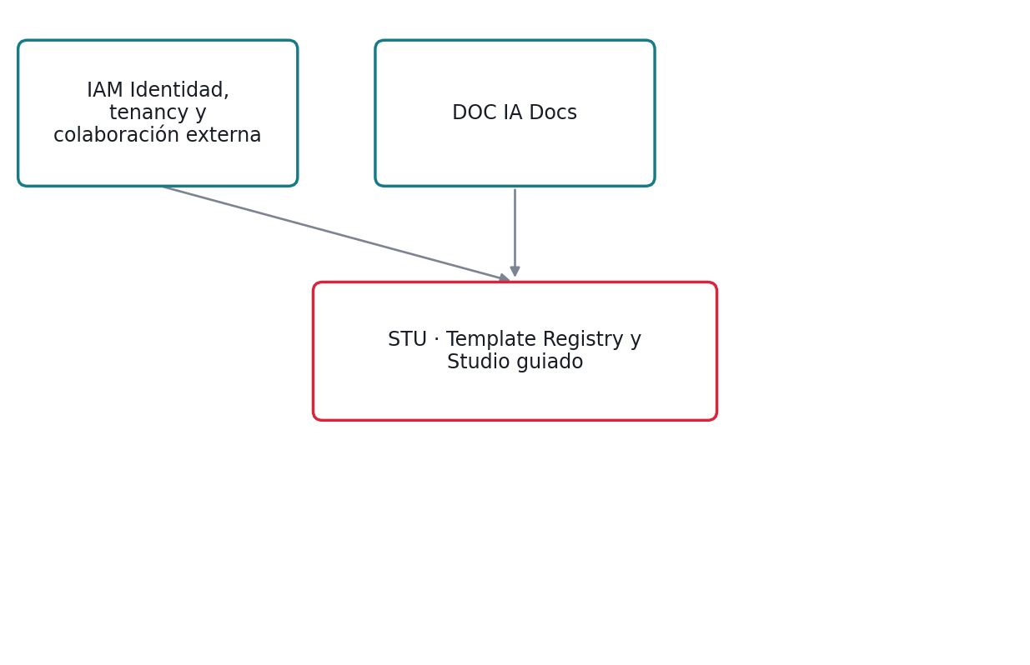
Dependencias de contrato. Flechas hacia STU indican capacidades que consume; no representan orden de despliegue ni llamadas físicas.
Entidad | Información requerida
Template | Familia, owner, provenance, versión y estado; autoría gobernada.
Definition | Nodos, transiciones, requisitos, reglas, roles y SLA; valida WFL.
Overlay | Cambios permitidos sobre una base y compatibilidad declarada.
Test run | Versión candidata, fixture, resultado esperado/obtenido y gate.

6. Reglas principales
Regla | Definición
RE-STU-01 Autoría y pertenencia | Guardar owner, tenant autor, fuente y versión origen desde la creación. Un fork preserva provenance y no da acceso al tenant original.
RE-STU-02 Schema funcional estable | El formato guiado representa la misma definición que ejecuta WFL. Requisitos, decisiones y roles deben poder reconstruirse sin instrucciones manuales fuera del schema.
RE-STU-03 Validación de grafo | Exigir inicio y fin alcanzable, sin referencias huérfanas ni ciclos no permitidos. Cada decisión debe definir una ruta de error o dato faltante.
RE-STU-04 Overlays compatibles | Aplicar overlays en orden declarado. Un conflicto entre obligaciones requiere resolución explícita; no gana silenciosamente el último overlay.
RE-STU-05 Pruebas antes de publicar | Cada plantilla candidata debe ejecutar fixtures representativos y casos negativos. El resultado queda ligado al hash lógico de la definición; una edición invalida la prueba anterior.
RE-STU-06 Publicación y versionado | Publicar genera versión inmutable. Requiere rol, validación, tests y registro de cambio; no permite sobrescribir versión usada.
RE-STU-07 Retiro y compatibilidad | Retirar impide nuevas instalaciones/inicios según política; no destruye ejecuciones existentes. Describir qué cambia antes de adoptar una nueva versión.
RE-STU-08 UX guiada reproducible | La operación se realiza en interfaz, sin editar base de datos. Presentar errores por nodo, vista previa de terceros y resumen de publicación.

7. UX y herramientas
Nuevo Studio en lista/timeline con formularios; Canvas drag-and-drop queda en MVP1.
El detalle de campos, mensajes, estados de interfaz, filtros y accesibilidad está en N3.16. No se requiere diseño de interfaz nueva para certificar una función existente que no cambia.
Herramientas interconectadas: IAM, DOC; referencia central N0-V11-INTERCONEXIONES.

8. QA general
Cubrir ruta válida, permiso denegado, dato faltante, versión, duplicado y fallo de dependencia mediante los 32 QA del N3. Preservar pruebas del core y ejecutar interfaces con infraestructura obligatoria; no aceptar skips como éxito. El gate exige resultados observados, no sólo test plan.

9. N3 y tareas derivadas
Documento | Unidades desarrollables
N3-MVP0-V11-STU | HU-STU-01 a 08; 32 CP/QA completos. Cada historia enlaza su sección de regla y escenarios.

Los N3 completos están entregados por módulo. No se pospone el detalle a un listado de documentos futuros; si una historia se divide, conserva el vínculo a la sección funcional correspondiente.

10. Riesgos y decisiones
Una plantilla conceptual COMEX no es una plantilla ejecutable; probar cada versión antes de publicación.
Fuera de alcance: Canvas avanzado, canales email/WhatsApp, firma, cobro Marketplace, Sentinel avanzado, Copilot y topologías enterprise no son entregas del módulo en MVP0. G-DEMO no requiere construir procesos nuevos.
Confirmar políticas del cliente y contratos existentes antes de Ready; registrar decisiones en N3.20. N2 no tiene anexo propio.

